**Lista de exercícios**

**Disciplina: Banco de Dados Aplicados**

**Álgebra Relacional e SQL: Seleção.**

1. Utilize o banco de dados empresa e faça as seleções que se pede:

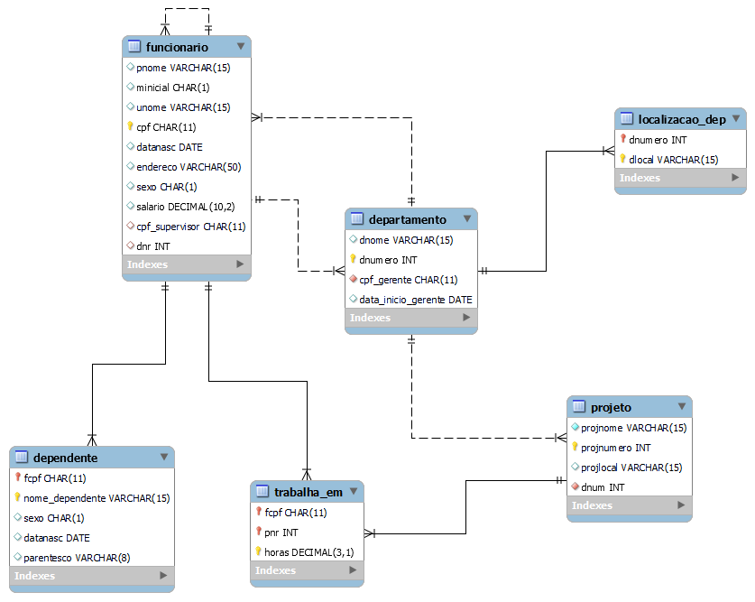



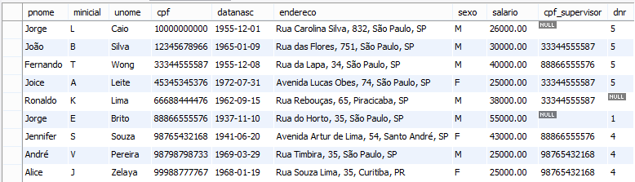

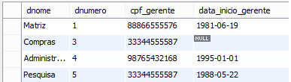

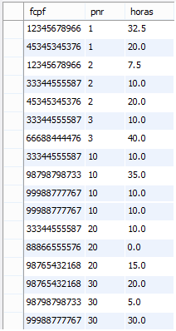

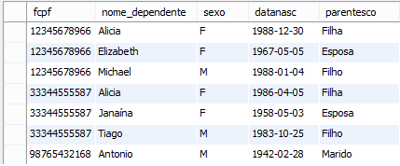

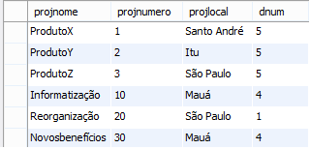

**Relação Funcionário**

1. Selecione os funcionários em que o cpf do supervisor possui o valor nulo;
2. Selecione os funcionários que não são do sexo feminino;
3. Selecione os funcionários em que o cpf do supervisor não é nulo ou ganham mais que 35000;
4. Selecione os funcionários homens em que a data de nascimento é maior que 01/01/1962.
5. Selecione os funcionários que têm o sobrenome ‘Silva’ ou que o nome seja ‘Jorge’.
6. Selecione os funcionários que não pertencem a nenhum departamento.

**Relação Departamento**

1. Selecione os departamentos que possuem gerente.
2. Selecione o departamento de nome Matriz;
3. Selecione o departamento que não possui data inicio gerente cadastrada.

**Relação Dependente**

1. Selecione as dependentes que são esposas;
2. Selecione as dependentes que são esposas e filhas;
3. Selecione os dependentes em que o cpf do funcionário é 12345678966;
4. Selecione os dependentes que são homens ou filhos.

**Relação Projeto**

1. Selecione os projetos localizados em São Paulo;
2. Selecione os projetos localizados em São Paulo e que o departamento seja 5 ou os projetos localizados em São Paulo e que o departamento seja 1.

**Relação Localizacao_Dep**

1. Selecione os departamentos localizados em São Paulo;
2. Selecione os departamentos localizados em São Paulo e que possuem número 5 ou número 1.

**Relação Trabalha_em**

1. Selecione os empregados que trabalham mais de 20 horas;
2. Selecione os empregados que trabalham mais de 10 horas ou trabalham no projeto 3;
3. Selecione os empregados em que o cpf é igual a 98765432168 e que trabalham no projeto 30.